- Tạo user tên LAB1 gồm có 4 table HANGHANGKHONG, CHUYENBAY, NHANVIEN,
PHANCONG. Tạo khóa chính, khóa ngoại cho các table đó.

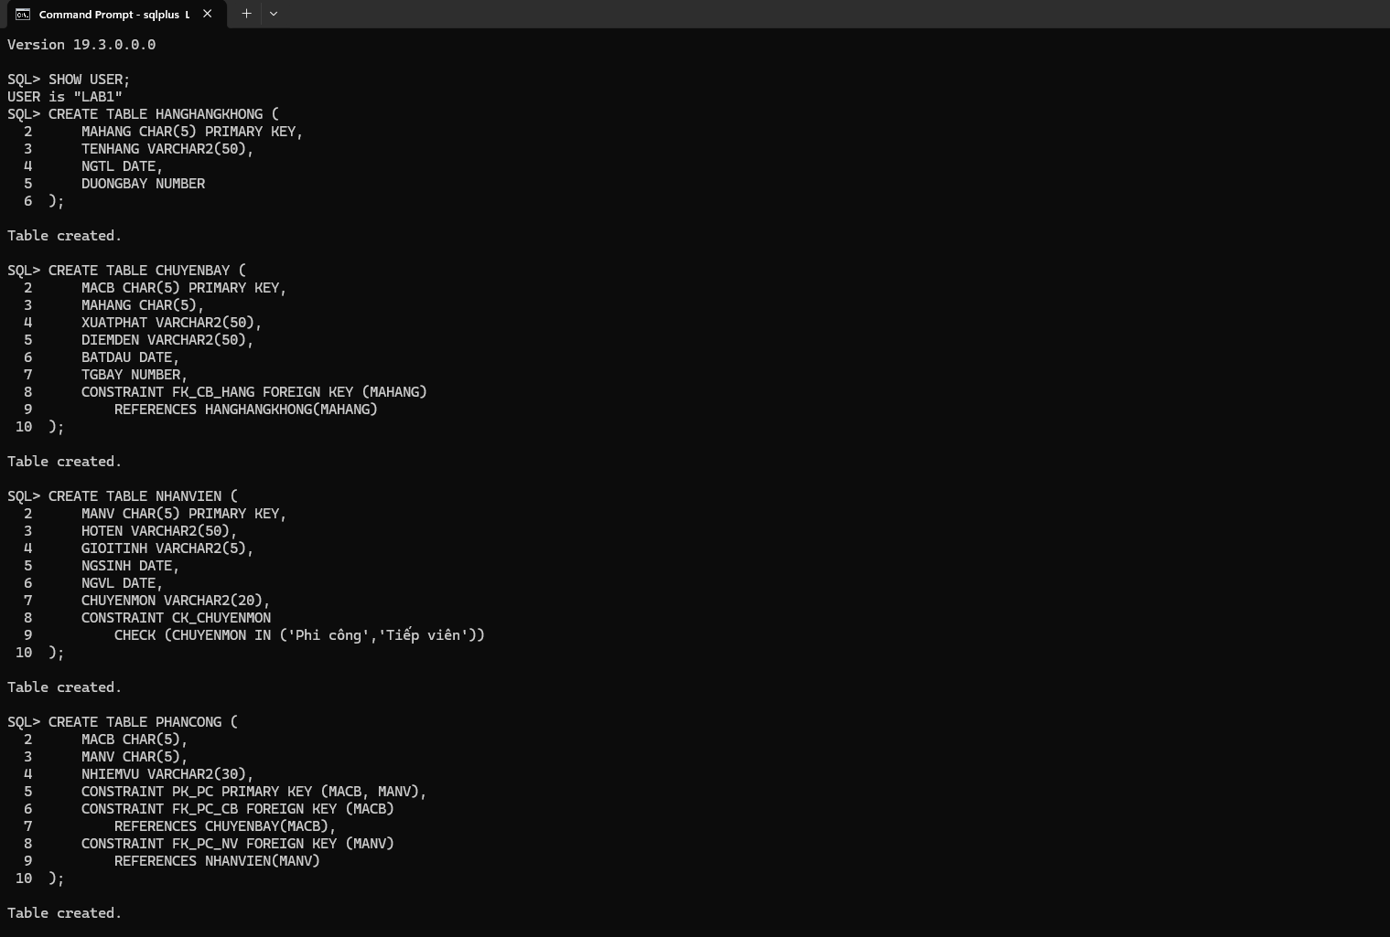

2. Nhập dữ liệu cho 4 table như đề bài.

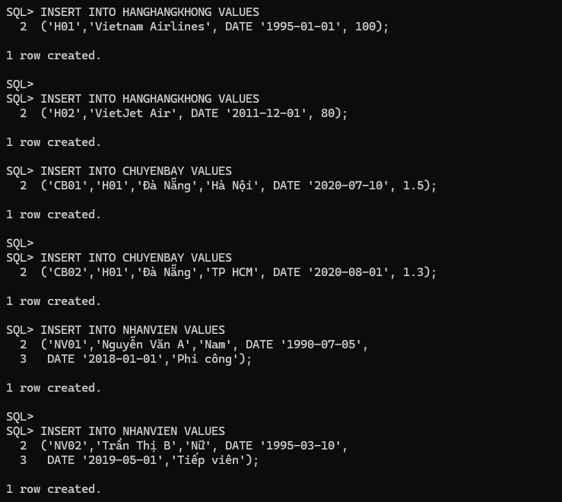
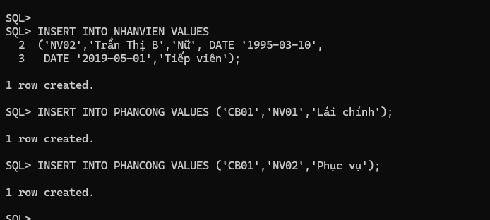

3. Hiện thực ràng buộc toàn vẹn sau: Chuyên môn của nhân viên chỉ được nhận giá trị là ‘Phi công’ hoặc ‘Tiếp viên’.

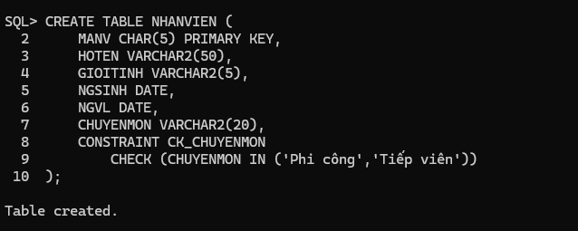

- Hiện thực ràng buộc toàn vẹn sau: Ngày bắt đầu chuyến bay luôn lớn hơn ngày thành lập hãnghàng không quản lý chuyến bay đó.

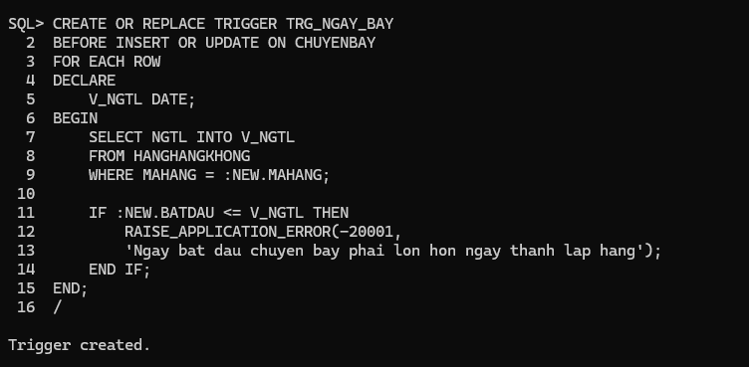

- Tìm tất cả các nhân viên có sinh nhật trong tháng 07.

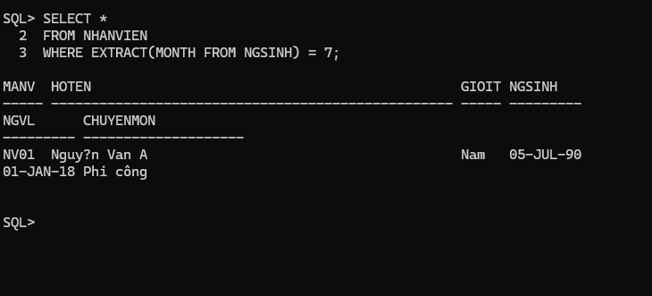

6.

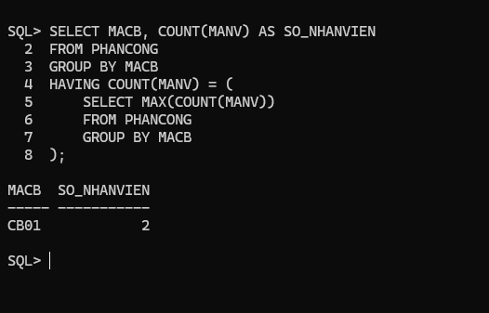

7.
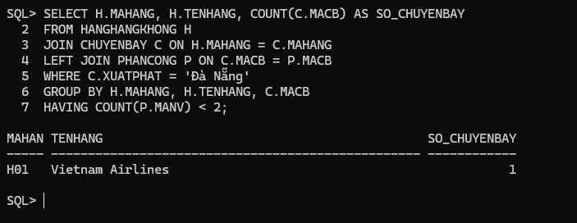
8.
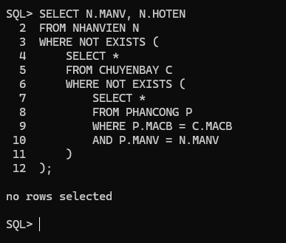

BÀI 2
